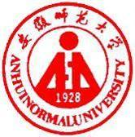 国培计划工作简报

2016第39期（总第565期）

主办：安徽师范大学 2016年5月16日

师范附小，引领科学先锋
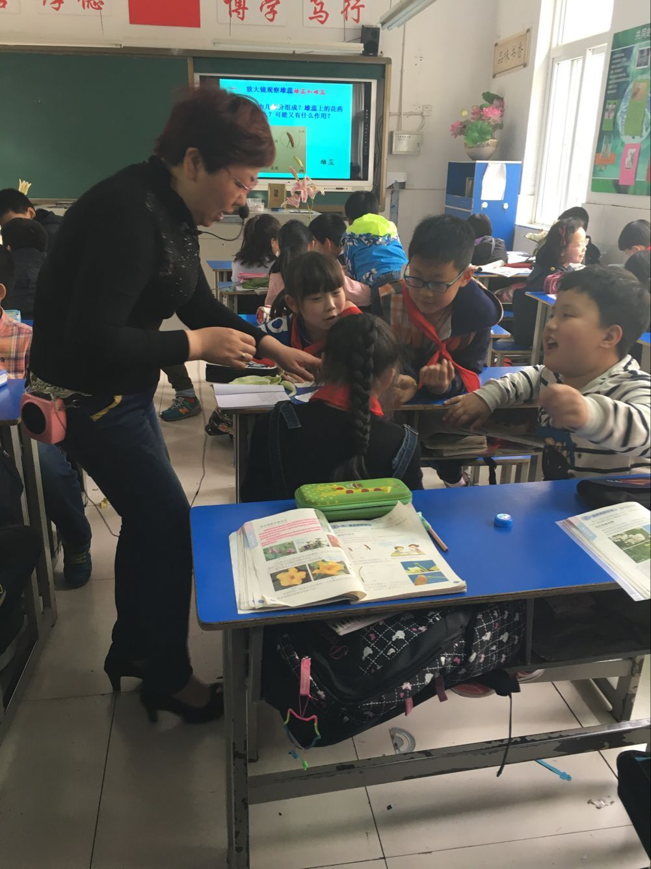
时间飞快，转眼在芜湖师范附小学习已经结束了，回想在这段时间里，我们组的学员收获了很多。
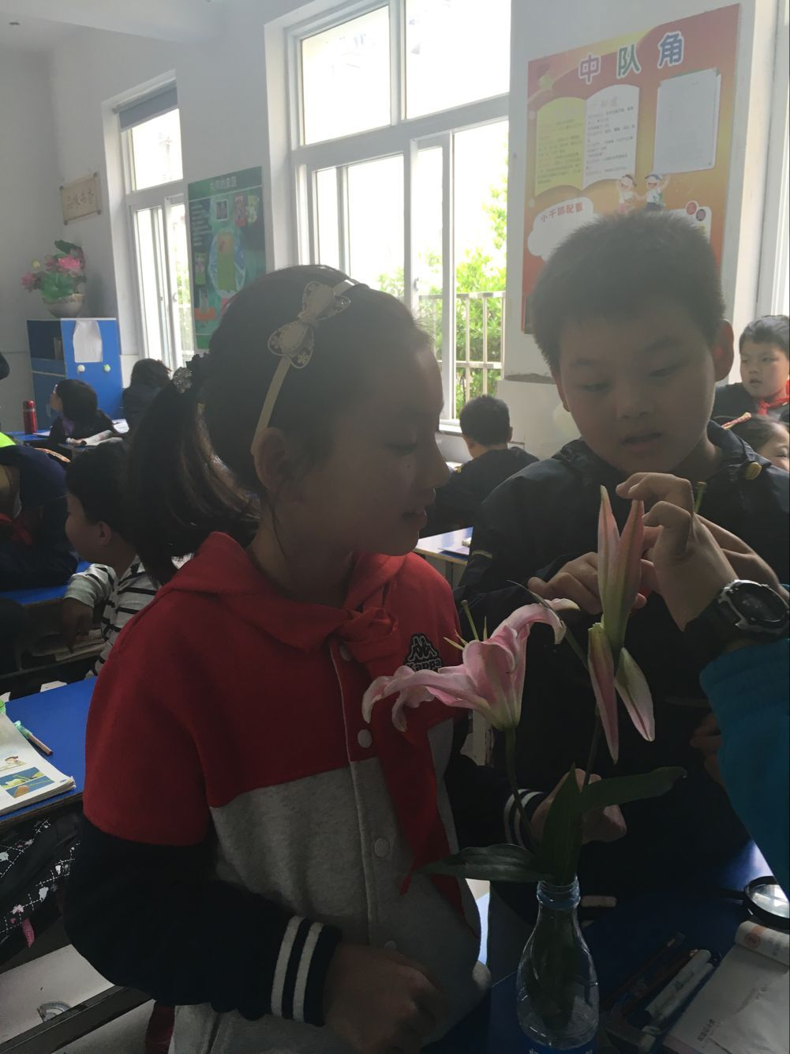
通过听课，找到自己的不足之处。通过参与，体会城乡师生之间的差距，找到更适合孩子交流方式，特别是和家长交流的技巧。通过观察学习，了解一所著名学校的文化积淀。通过听课，我们对科学课程有了新的认识，也更清醒的认识到地区之间、教师之间的差异，也更加的激励和鞭策我们要更加的努力学习，向更高层次前进。课后我们积极的进行教学研讨，各抒己见，共同进步！ 总之，这次来到芜湖市师范附属小学进行影子教师实践研修，使我们更新了教育观念看到了希望和未来。在以后科学教育教学的道路上，我坚信我们会走的更远，也更加的明白了科学对于小学生科学素养的培养的重要性。最后，感谢师范附小各位老师和领导在这段时间对我们的照顾，感谢涂老师对于这次活动的用心安排！

育红小学，为科学助力
4月5日，"影子教师"跟岗实习开始了。我们一组有幸被分到芜湖市育红小学，我们在学院指导老师韩菲的带领下来到芜湖市育红小学。育红小学坐落在长江之畔，与天主教堂相毗邻，不但环境优美，而且历史文化特色浓厚。育红小学以素质教育为根本，以质量求生存，求发展的教育理念，以及令人振奋的教育教学成果成为了一道亮丽的风景线。接待我们的是芜湖市育红小学的李震老师。李老师的科学课是在实验室上的，他工作态度严谨认真。在科学课堂上，学生都会认真地听课，积极地发言，师生配合默契。很多时候，李老师的一个眼神、一个手势，学生就能心领神会。
育红小学周阳老师的科学课给我印象最为深刻，周老师的科学课简单、朴实，但却很扎实，教学模式松弛有度。特别是有一节科学课上，周老师正在讲授“物质的变化”，有一位学生没有注意听课，正在玩弄橡皮泥，周老师不动声色的走到他面前，拿起橡皮泥做了物质变化的演示例子，不但达到情境教学，而且让这位学生认识到错误后认真听课。我想周阳老师驾驭课堂能力是我不能比拟的。
最让我赞赏的是王兵老师，虽然普普通通、没有任何的花架子，但让我真正了解了“俯下身子跟孩子一起学习”的重要性。王老师的科学课上成了学生展示自己的舞台。课下我们总是与王兵老师进行交流，王老师总是倾囊相授，从王老师的话语中，我知道了城市的孩子和农村的孩子本身没有多大的差别，他们同样是孩子，同样可爱，也同样调皮，只是出生地不同，阅历不同而已，走进课堂，都需要我们的关心和关爱才能茁壮成长！
4月19日，我们"影子教师"跟岗实习小组在班主任涂老师的主持下又进行了一场别开生面的交流总结大会，张同伟班长和各组成员各抒己见，把自己在各自“影子学校”学到的先进的教育教学方法和技能与大家分享，又让同学们享受了一场知识的盛宴，让我们团队成员共同进步，共同成长，升华了自己。
总之，在实习期间学员们不仅欣赏到课堂上洋溢的那份浓浓人情味，感受到师生之间、生生之间和谐融洽的真情，更领略了影子学校教师们对教育独到的理解和坚持不懈地探究精神，那将是我们人生经历中一笔不菲的精神财富！我将把学到的宝贵经验带回自己的学校，运用于实践，服务于我的教育课堂。国培，将会成为我在教学之路上，扬帆远航的动力和信心！（刘永光）

绿影小学，用心感悟科学
4月5日，进入“国培计划”第二阶段——跟班研修学习阶段，我们组的11名学员有幸被分到芜湖市绿影小学，该学校是一座建校时间只有24年历史的年轻学校，属于芜湖市第一个与住宅小区配套的以社区名命名的学校。在跟班研修期间，我们一行11人严格遵守“影子学校”的规章制度，坚决服从“影子学校”和“带教导师”的安排，积极参与各项教学、教研活动。后世峰主任亲自参加了听课、议课、上课活动，还特意安排了大赛获奖教师给我们上示范课。各位学员与绿影小学教师课下主动交流培训心得，主动分享资源、搜集反思、交流校本资源，完成实践研修总结并形成报告。通过跟班研修学习，不仅让我们开阔了视野，加深了对科学学科及科学内容本质的理解，更重要的是让我们站在了一个新的高度、从一个新的角度去理解和诠释了我们所热爱的科学。无论是生活态度，还是工作态度；无论是思想素质，还是业务能力，都让我们有了深刻的体会和巨大的改变，同时我们在这次跟班研修学习中，做到了团结协作、共同进步、共同提高。
在“影子研修”阶段，学员们不仅欣赏到课堂上洋溢的那份浓浓人情味，感受到师生之间、生生之间和谐融洽的真情，更领略了影子学校教师们对教育独到的理解和坚持不懈地探究精神，那将是我们11名学员人生经历中一笔不菲的精神财富！（王璐）

师大附小，用心学习成就自己
光阴荏苒，日月如梭，十几天的影子教师实践活动结束了，心中感触颇多。在实践活动这段时间，我生活得非常充实、有意义。尽管九华公寓与安师大附小相距较远，每天赶公交挤公交去学校，我亦无怨无悔。在这段时间里，我坚持每天听课（跨年级、跨学科），认真做好听课记录，遇到疑惑、不懂之处，认真交流，做到相互学习、相互促进，努力学习先进的教学理念和先进的教学方法。除了听课，我还积极参加实践学校举行的每一次教学活动，受益匪浅。
我认真听取老师们的发言，提出自己的见解，在虚心求教的同时，用审视的、辩证的思想观点反思自己所听到的、看到的，汲取精华，弃其糟粕。另外，在班级管理中，我精心求教，关注教师们的教师用语、课前导语、日常用语、教育教学态度、管理班级的方法等，懂得要想做一名合格的人民教师，首先要有强烈的责任心，对工作认真负责；其次要边教边学，边学边做，不断丰富自己的教学经验，认真学习先进的教学理念，提高自己的认知能力和协调组织能力；其三，要关注孩子们的成长，照顾孩子们的情绪，悉心交流，注意孩子们的心理和身体健康，给予适当的评价与鼓励，全身心地投入到孩子们的学习生活之中。
这段时间的影子教师教育实践，给我打开了一扇观察大城市小学教育的窗户，在看到差距的同时，也坚定了我进取的信心。在实践期间，我还到荆山小学参加教研活动，给我留下了极为深刻的印象。这些活动让我感受到城市教师的专业素养，教育专家们的独具一格，收获颇丰，欣喜不已。
实践研修不仅是我一生中一段珍贵的记忆，更是我一生中另一段人生新的起点，它给我留下的刻痕是永恒的。我相信在未来的道路上我会做得更好，我的人生之路会变得更加精彩。 （张同伟）

国培实践研修成果展示暨教学技能大赛颁奖典礼
4月18日，在教学楼2105教室开展了国培2015小学科学置换班全体学员教学技能大赛颁奖典礼。大赛积分由教案设计30%、课件制作30%及上课40%组成，按照综合成绩排序，前1/4为一等奖，中间1/2为二等奖，后1/4为三等奖，分别颁发荣誉证书，以资鼓励。会后四位实践学校的代表分别给同学们分享了自己的影子教师实践研修感言。最后，班主任涂传林老师布置了第二阶段校本研修任务。（王璐）
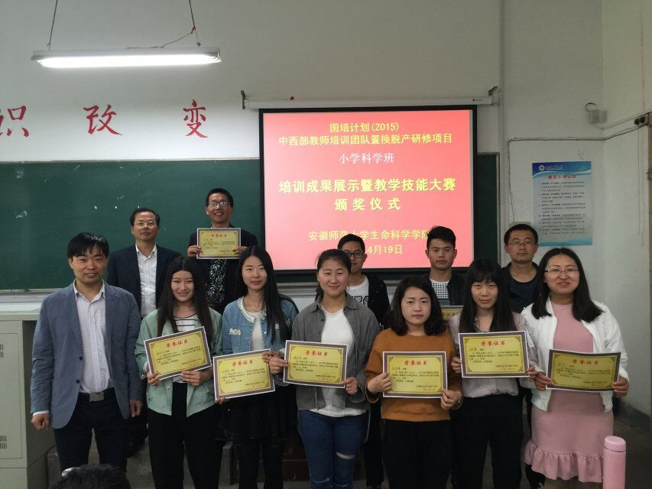
国培小学科学置换班教学技能大赛颁奖仪式
4月19日，本期培训圆满结束，返回家乡，离别之际，学员王鹏赋诗一首，祝各位同学平安返家。
江东首邑赭山麓，国培学员学不足。
鸠兹云开看树影，吴楚江静听潮声。
勤学苦练科学班，满载收获把家还。

——国培（2015）小学科学置换班

报 送：教育部项目办、省教育厅项目办

